
Формы коррупции

В системе государственной службы весьма формы коррупции разнообразны. Они могут проявляться в виде:
- вознаграждения за получение выгодных контрактов в форме оплаты якобы консультационных услуг, установления непомерно высоких гонораров за публикации или лекции;
-служебного мошенничества и других формах хищения;
-получения"комиссионных" за размещение государственных заказов;
-оказания государственным служащим разного рода услуг и иных "знаков внимания";
-поездок в заграничные командировки, на отдых и лечение за счет заинтересованных в решении вопросов партнеров;
-латентного вымогательства взяток, в том числе незаконных вознаграждений, за ускоренное решение вопросов, выдачу документов;
-вымогательства взяток у водителей сотрудниками органов, обеспечивающих безопасность дорожного движения;
-устройства на работу родственников,друзей, знакомых;
- получения руководителями от подчиненных доли взяток и др.
Наряду с традиционной формой взятки появились ее современные модификации. Вместо конверта с деньгами теперь фигурируют действия,определяющие изменения в имущественном положении лиц, вовлеченных в коррумпированные отношения.
Самые опасные формы коррупции квалифицируются как уголовные преступления. К ним, прежде всего, относятся растрата(хищение) и взятки.
Растрата состоит в расходе ресурсов, доверенных должностному лицу, с личной целью. Она отличается от обычного воровства тем, что изначально лицо получает право распоряжаться ресурсами легально: от начальника, клиента и т. д.
Взятка является разновидностью коррупции, при которой действия должностного лица заключаются в оказании каких-либо услуг физическому или юридическому лицу в обмен на предоставление последним определённой выгоды первому. В большинстве случаев, если дача взятки не является следствием вымогательства, основную выгоду от сделки получает взяткодатель.



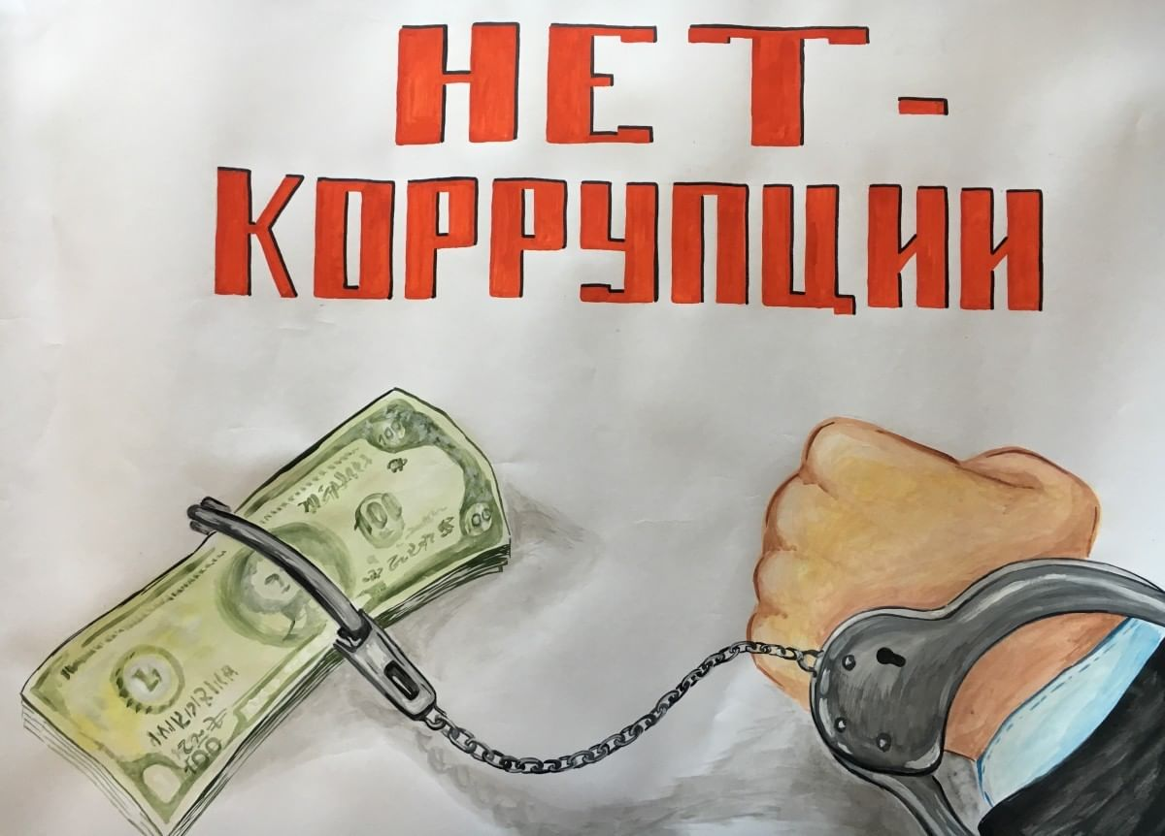

ПАМЯТКА
по антикоррупции
и ответственности за незаконное вознаграждение от имени юридического лица

2021 год
ЧТО ТАКОЕ КОРРУПЦИЯ?

Коррупция (от лат.corrumpere — «растлевать») — термин, обозначающий обычно использование должностным лицом своих властных полномочий и доверенных ему прав в целях личной выгоды, противоречащее установленным правилам(законодательству).Наиболее часто термин применяется по отношению к бюрократическому аппарату и политической элите. Соответствующий термин в европейских языках обычно имеет более широкую семантику, вытекающую из первичного значения исходного латинского слова.
Характерным признаком коррупции является конфликт между действиями должностного лица и интересами его работодателя либо конфликт между действиями выборного лица и интересами общества.Многие виды коррупции аналогичны мошенничеству,совершаемому должностным лицом, и относятся к категории преступлений против государственной власти.
Коррупции может быть подвержен любой человек, обладающий дискреционной властью — властью над распределением каких-либо не принадлежащих ему ресурсов по своему усмотрению (чиновник, депутат,судья,сотрудникправоохранительных органов,
администратор,экзаменатор,врачи т.д.). Главным стимулом к коррупции является возможность получения экономической прибыли (ренты), связанной с использованием властных полномочий, а главным сдерживающим фактором — риск разоблачения и наказания.

Определение коррупции
Согласно российскому законодательству,коррупция — это злоупотребление служебным положением, дача взятки,получение взятки, злоупотребление полномочиями, коммерческий подкуп либо иное незаконное использование физическим лицом своего должностного положения вопреки законным интересам общества и государства в целях получения выгоды в виде денег, ценностей,иного имущества или услуг имущественного характера, иных имущественных прав для себя или для третьих лиц либо незаконное предоставление такой выгоды указанному лицу другими физическими лицами; а также совершение указанных деяний от имени или в интересах юридического лица.
Типология
Коррупцию возможно классифицировать по многим критериям: по типам взаимодействующих субъектов (граждане и мелкие служащие, фирмы и чиновники, нация и политическое
руководство); по типу выгоды (получение прибыли или уменьшение расходов);по направленности (внутренняя и внешняя); по способу взаимодействия субъектов,степени централизации,предсказуемости и т. д. В России исторически коррупция также различалась по тому,происходило ли получение неправомерных преимуществ за совершение законных действий («мздоимство») или незаконных действий («лихоимство»).
Государственная коррупция существует постольку,поскольку у чиновника имеется возможность распоряжаться не принадлежащими ему ресурсами за счет принятия (или непринятия) тех или иных решений. К таким ресурсам относятся: бюджетные средства, государственная или муниципальная собственность, государственные заказы или льготы и т.п. Но если отобрать у чиновника распределительные функции, то весь чиновничий аппарат потеряет смысл существования. Государственные служащие выступают в роли субъектов коррупционной деятельности, ибо только они обладают властными полномочиями для принятия решений и осуществления действий, ведущих к возникновению коррупционных отношений.


НЕЗАКОННОЕ ВОЗНАГРАЖДЕНИЕ ОТ ИМЕНИ ЮРИДИЧЕСКОГО ЛИЦА
(статья 19.28 Кодекса Российской Федерации об административных правонарушениях)

ПРАВОНАРУШЕНИЕ | НАКАЗАНИЕ
Незаконные передача, предложение или обещание от имени или в интересах юридического лица либо в интересах связанного с ним юридического лица должностному лицу, лицу, выполняющему управленческие функции в коммерческой или иной организации, иностранному должностному лицу либо должностному лицу публичной международной организации денег, ценных бумаг или иного имущества, оказание ему услуг имущественного характера либо предоставление ему имущественных прав (в том числе в случае, если по поручению должностного лица, лица, выполняющего управленческие функции в коммерческой или иной организации, иностранного должностного лица либо должностного лица публичной международной организации деньги, ценные бумаги или иное имущество передаются, предлагаются или обещаются, услуги имущественного характера оказываются либо имущественные права предоставляются иному физическому либо юридическому лицу) за совершение в интересах данного юридического лица либо в интересах связанного с ним юридического лица должностным лицом, лицом, выполняющим управленческие функции в коммерческой или иной организации, иностранным должностным лицом либо должностным лицом публичной международной организации действия (бездействие), связанного с занимаемым им служебным положением, - | административный штраф на юридических лиц в размере до трехкратной суммы денежных средств, стоимости ценных бумаг, иного имущества, услуг имущественного характера, иных имущественных прав, незаконно переданных или оказанных либо обещанных или предложенных от имени юридического лица, но не менее одного миллиона рублей с конфискацией денег, ценных бумаг, иного имущества или стоимости услуг имущественного характера, иных имущественных прав.  
Вышеуказанные действия, совершенные в крупном размере (более 1 млн. рублей) | административный штраф на юридических лиц до тридцатикратного размера суммы денежных средств, стоимости ценных бумаг, иного имущества, услуг имущественного характера, иных имущественных прав, незаконно переданных или оказанных либо обещанных или предложенных от имени юридического лица, но не менее двадцати миллионов рублей с конфискацией денег, ценных бумаг, иного имущества или стоимости услуг имущественного характера, иных имущественных прав.
Вышеуказанные действия, совершенные в особо крупном размере (более 20 млн. рублей) | штраф на юридических лиц в размере до стократной суммы денежных средств, стоимости ценных бумаг, иного имущества, услуг имущественного характера, иных имущественных прав, незаконно переданных или оказанных либо обещанных или предложенных от имени юридического лица, но не менее ста миллионов рублей с конфискацией денег, ценных бумаг, иного имущества или стоимости услуг имущественного характера, иных имущественных прав
Юридическое лицо освобождается от административной ответственности за административное правонарушение, предусмотренное настоящей статьей, если оно способствовало выявлению данного правонарушения, проведению административного расследования и (или) выявлению, раскрытию и расследованию преступления, связанного с данным правонарушением, либо в отношении этого юридического лица имело место вымогательство.


При наличии сведений о коррупционных проявлениях жители Большеигнатовского района могут сообщить о них в прокуратуру района на личном приеме у прокурора или по телефонам:2-13-84, 2-10-80.

